01/04/2014

UNIVERSIDAD TECNOLÓGICA DE PEREIRA

PROGRAMA DE TECNOLOGÍA ELÉCTRICA

LABORATORIO DE ELECTRÓNICA INTEGRADA

PROFESOR: JOSE NORBEY SANCHEZ FERNANDEZ

PREINFORME No 8.3: “INTERUPTOR DE SONIDO”





Diseñar un INTERRUPTOR QUE OPERA CON EL SONIDO. Este circuito deberá conectar una carga resistiva cada vez que “escucha” un sonido, y desconectarla con el siguiente sonido que se “escucha”. Deberá tener un potenciómetro para el ajuste de la sensibilidad al sonido.

El transductor de sonido es un micrófono miniatura tipo ELECTRET, consulte la interfaz necesaria para polarizar y preamplificar este tipo de micrófonos.

Para controlar la carga use un TRIAC con acople óptico.

Condiciones del Diseño:

** La FUENTE DE ALIMENTACIÓN de todo el circuito será únicamente desde una Batería de
+9 VCC.

** Diseñar la ETAPA DE PREAMPLIFICACIÓN. Consultar las características e implementar la
interfaz electrónica que sea necesaria para polarizar adecuadamente y preamplificar el
micrófono ELECTRET.
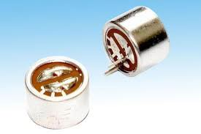

** Usar el amplificador operacional de alimentación monopolar LM358 debidamente polarizado
para LAS ETAPAS DE AMPLIFICACIÓN de la señal AC del sonido que se requieran. La
ganancia de esta etapa debe poder ser ajustada entre 1 y 1000 por medio de un
potenciómetro.

** Diseñar de la manera más simple posible el CONVERTIDOR AC / CC encargado de
convertir el sonido en una señal dinámica CC.

** Usar el comparador LM339 para diseñar la RED DE COMPARACIÓN. La tensión de
referencia de esta etapa debe poder ser ajustada por medio de un potenciómetro de
SENSIBILIDAD.

** Para el diseño de la RED LÓGICA DE MEMORIA elegir y usar adecuadamente uno de los
siguientes FLIP-FLOP’s: CD4027 o el CD4013.

** Se cuenta con los OPTO-TRIAC’s: MOC3021 y MOC3011, y con los TRIAC’s: BTA12-600B
y BT134600E. Elegir de la lista dada el OPTOTRIAC y el TRIAC más convenientes para
diseñar la INTERFAZ DE CONMUTACIÓN CON TRIAC, teniendo en cuenta que la carga
es una bombilla incandescente de 120 VAC / 100 W.

** Usar dos diodos LED ubicados estratégicamente para indicar los estados de encendido y
apagado de la bombilla (Azul y Rojo respectivamente).

** Para la lógica de soporte, si es necesaria, usar cualquier tipo de compuerta y cualquier tipo
de transistor 2N3904 y/o 2N3906.

En la figura se muestra el diagrama en bloques del circuito.

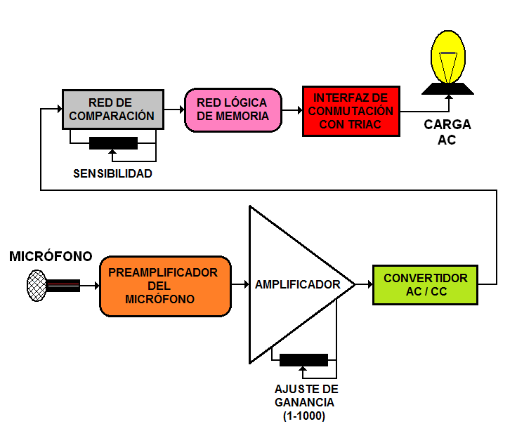

Construir el circuito que se muestra en diagrama de bloques y hacer la lista de materiales correspondiente.

NOTAS

1. Para elegir los TRIAC, se deben considerar: la corriente (IT) y el voltaje (VT) RMS que debe
manejar como mínimo el dispositivo y la corriente de disparo (IG).

2. Para cargas superiores a 1 A los dispositivos de control electrónicos (TRIAC’s, SCR’s, BJT’s,
REGULADORES DE VOLTAJE y CORRIENTE, AMPLIFICADORES DE POTENCIA o
MOSFET’s) deben tener un disipador de energía térmica adecuado.

3. Cuando los TRIAC’s, los SCR’s y los transistores manejan cargas de corriente grande
(mayores a 1A) y además altamente inductivas (con factor de potencia inferior a 0,7) deben
ser protegidos con redes RC (red snubber) contra el crecimiento abrupto de la corriente.

4. Cuando se desconozca el factor de amplificación de corriente, se puede considerar que
los transistores de baja potencia (con corriente menor a 1 A) tienen un hFE mínimo de 100 y
que los transistores de potencia media y alta (con corriente entre 1 A y 10 A) tienen un hFE
mínimo de 10 (en todos los casos prácticos, siempre es mejor consultar la hoja de datos del
transistor o medirlo).

5. El diseño debe incluir la magnitud y la potencia de todos los componentes usados.

